银川市兴庆区丽景街街道办事处
2018年政府信息公开工作年度报告

根据《中华人民共和国政府信息公开条例》《宁夏回族自治区实施〈中华人民共和国政府信息公开条例〉办法》（以下简称《条例》《办法》）规定和兴庆区人民政府办公室《关于做好2018年度政府信息公开工作年度报告编制发布工作的通知》总体要求，《银川市兴庆区丽景街街道办事处2018年政府信息公开工作年度报告》经兴庆区人民政府同意，现予发布。
本报告由兴庆区丽景街街道办事处编制，本年报中所列数据的统计期限自2018年1月1日起至2018年12月31日止。本报告电子版可在兴庆区人民政府网站（http://www.
xqq.gov.cn）查阅或下载,如对本年度报告有任何疑问，请联系丽景街街道办事处办公室。（地址：银川市兴庆区银佐路杞福巷国税局东边大楼丽景街街道办事处；邮编：750001；联系电话：0951-6724177；电子邮箱：ljj8305@163.com）。
一、概述
2018年，丽景街街道办事处丽景街街道办事处严格执行《条例》和《办法》规定，坚持以“公开为常态，不公开为例外”的原则，按照兴庆区委的部署要求，全面细化公开内容，加大重点领域信息公开力度，切实加强人民群众的知情权、参与权、表达权和监督权。确保街道的各项工作阳光化、公开化、透明化运行，接受群众的监督,真正做到公平、公正、公开。现将2018年度丽景街街道政府信息公开工作报告如下：
（一）健全组织机构，加强组织领导
一是充分认识新形势下政府信息公开工作的重要意义，及时调整街道政府信息公开工作领导小组，明确责任分工。由街道办事处主任任组长，副主任任副组长，负责指导相关方面的政务信息公开工作。领导小组下设政府信息公开办公室，由专人具体负责政务公开信息的收集、汇总、整理和平台的日常维护更新，经审核后按要求及时向信息公开平台上传，从而在组织上保障了政务公开工作的稳步推进。二是建立完善政府信息公开保密审查制度。按照“谁主管、谁负责，谁公开、谁审查”的原则，对各类信息进行严格审查，未经保密审查的信息不得公开。

（二）加大公开力度，规范公开内容
信息公开程序进一步规范。本年度，按要求及时公布财政预算和“三公”经费，规范编制、公布政府信息公开指南、政务公开基本目录。健全完善政府信息主动公开和依申请公开工作制度、工作职责、程序、公开方式和明确时限要求。建立健全信息发布长效机制。及时编制政府信息公开年报，并按《条例》要求在兴庆区人民政府网站公开发布，年报内容全面完整、格式规范，全面真实反映工作情况。
（三）加强学习培训，提升工作能力
加强政府信息公开业务学习和培训，积极参加兴庆区政府组织的各种业务知识培训，提高业务人员的素质，打造工作作风实、业务能力强的信息公开人才队伍。
二、主动公开政府信息情况
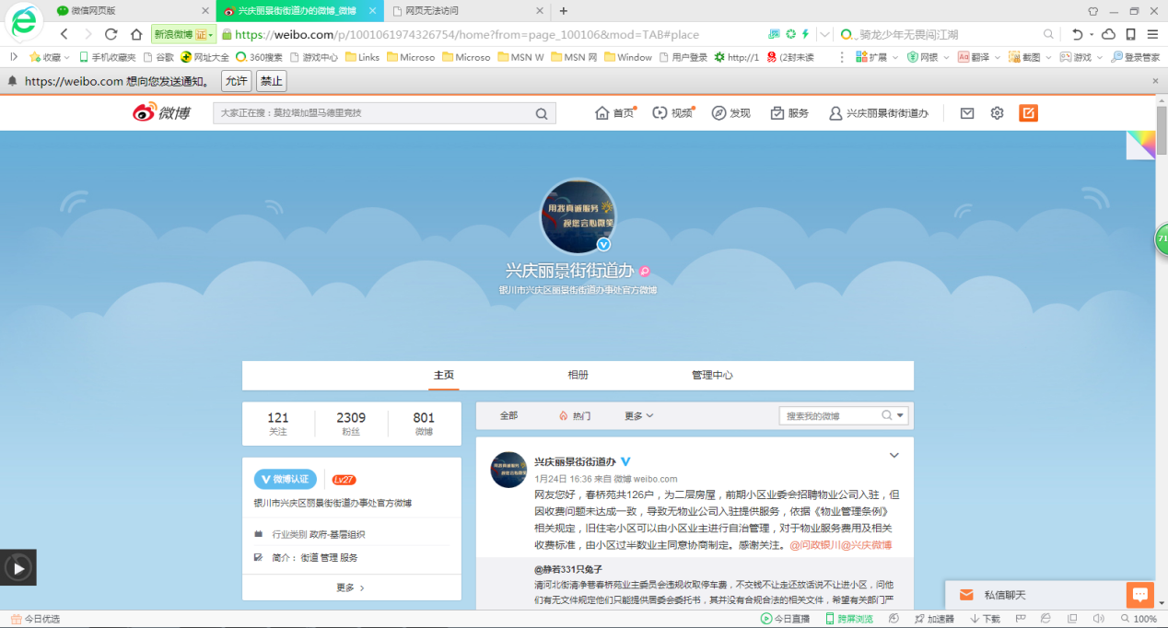
2018年，丽景街信息公开平台主动公开信息共计112条。其中部门文件60条、重点工作4条、财政预决算4条、人事信息11条、保障性住房信息1条、社会救助信息3条、公开指南、公开年报、机构职能各1条。为保证政府信息公开的时效性，街道严格按照政府信息公开的时限要求，在政府信息形成或更新20日内及时发布或更新信息。在政务微博上公开信息92条，其中发布街道、社区动态45条，通过政务微博办理回复群众关切的热点问题110条。通过公共信息栏、公示栏等其他方式公布98条。在公开的信息中，内容涵盖了低保发放、廉租房申请、社会救助、精神文明建设、保障性住房等为群众服务事项。
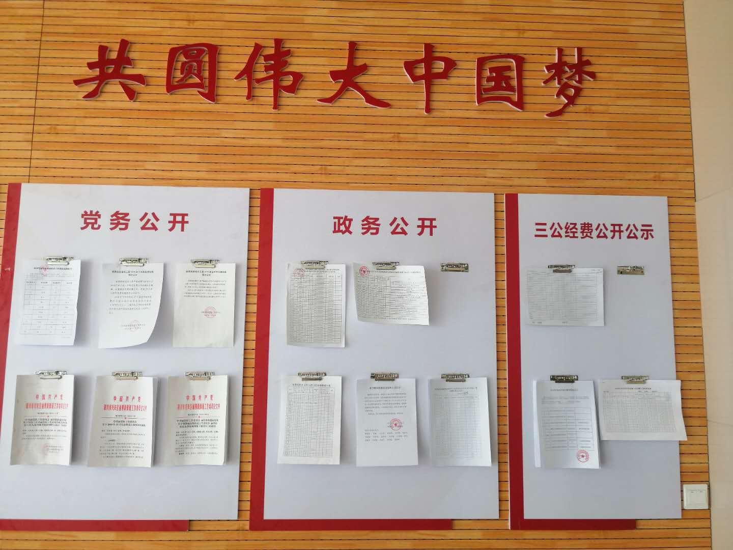
三、重点领域政府信息公开情况
根据《自治区人民政府办公厅关于印发2018年政务公开工作要点的通知》（宁政办发﹝2018﹞61号）、《银川市人民政府办公厅关于印发银川市2018年政务公开工作要点的通知》（银政办发﹝2018﹞102号）、《关于印发银川市兴庆区2018年政务公开工作要点的通知》（银兴政办发﹝2018﹞90号）要求及责任分工，丽景街街道办事处在重点领域政府信息公开方面，积极推进，公开了财政预决算信息、重点建设项目、民生领域、救助等方面信息12条。
财政预算决算 | 重点建设项目 | 保障性住房 | 社会救助
4 | 4 | 1 | 3

四、人大代表建议、政协提案办理结果公开情况
2018年，丽景街街道办事处未收到相关的人大代表建议和政协委员提案。
五、回应社会关切情况
2018年，丽景街在网上信访综合管理平台、12345一号通专件、政民互动等网上公开平台处理信访案件，共回复信访件达1884例，办结率100%；接受政务微博群众诉求110件，办结率100%。丽景街街道办事处及时处理回复群众反映的各类问题，帮助群众解疑答惑，为群众提供了生活上的便利和保障。
六、依申请公开、不予公开及行政复议、行政诉讼情况
2018年，丽景街街道办事处未收到依申请公开及行政复议、行政诉讼信息。
七、完善公开制度机制建设情况
为保证政务公开工作的经常化、制度化、规范化，街道办建立和完善了政务信息主动公开、依申请公开和保密审查等工作机制。完善了政务公开工作制度，对政务公开的范围，公开的渠道，公开的程序，特别是政务公开保密审查制度做出了明确规定。为加强依申请公开工作，制定了依申请公开政务信息工作流程，明确办理程序和时限、答复形式等。
八、政务公开工作存在的问题与不足
2018年，我街道政府信息公开工作在兴庆区区委、政府的指导下，虽然取得了一定的成效，但与当前国家加强法治政府建设、推进权力阳光运行的形势任务相比，还有很大的作为空间；与中央和上级全面深化政务公开的部署要求相比，还存在一些差距；与人民群众的要求期待相比，还需要进一步加强和改进。一是主动公开的意识还不够强。重视程度不够，主动满足群众公开需要的意愿不足、发布信息总量不够。二是公开信息的质量和时效有待提升；三是工作创新能力仍需进一步增强。适应互联网发展形势，加强部门间信息公开协同，促进政府信息共享等方面存在着挑战。
九、2019年工作计划安排
(一)加大工作力度，确保信息报送及时、全面、准确。及时发布和更新依法应主动公开的政府信息。建立健全工作机制，维护信息公开工作的正常秩序。
（二）创新政府信息公开形式，提升主动公开信息质量。创新“互联网+政务服务”新模式，加大重点领域信息公开力度，积极主动地回应社会热点及社会关切的问题，积极主动地去了解并满足群众对信息公开的品质要求，不断拓宽信息公开渠道和形式，进一步细化公开内容，拉近政府部门与人民群众的距离，切实提高政府形象和公信力。
（三）加强督促检查，规范管理信息公开资料，进一步完善细化信息公开项目和内容，增强信息公开工作的针对性和有效性，做到以公开促廉政，以公开树形象。
（四）加强教育学习培训。深入开展政府信息公开教育培训工作，切实提高街道、社区工作人员对政府信息公开工作重要性的认识，增强工作的主动性、自觉性。同时，加大对政府信息公开工作人员的培训，不断提高政府信息公开工作的质量和水平。
附件：兴庆区丽景街2018年政府信息公开情况统计表
丽景街街道办事处
2019年1月28日
附件
兴庆区丽景街政府信息公开情况统计表
（2018年度）
填报单位（盖章）：丽景街街道办事处
统计指标 | 单位 | 统计数
一、主动公开情况
（一）主动公开政府信息数  （不同渠道和方式公开相同信息计1条） | 条 | 112
其中：主动公开规范性文件数 | 条 | 0
制发规范性文件总数 | 件 | 0
（二）通过不同渠道和方式公开政府信息的情况
1.政府公报公开政府信息数 | 条 | 0
2.政府网站公开政府信息数 | 条 | 112
3.政务微博公开政府信息数 | 条 | 92
4.政务微信公开政府信息数 | 条 | 0
5.其他方式公开政府信息数 | 条 | 150
二、回应解读情况
（一）回应公众关注热点或重大舆情数  （不同方式回应同一热点或舆情计1次） | 次 | 2
（二）通过不同渠道和方式回应解读的情况
统计指标 | 单位 | 统计数
1.参加或举办新闻发布会总次数 | 次 | 0
其中：主要负责同志参加新闻发布会次数 | 次 | 0
2.政府网站在线访谈次数 | 次 | 0
其中：主要负责同志参加政府网站在线访  谈次数 | 次 | 0
3.政策解读稿件发布数 | 篇 | 0
4.微博微信回应事件数 | 次 | 110
5.其他方式回应事件数 | 次 | 1884
三、依申请公开情况
（一）收到申请数 | 件 | 0
1.当面申请数 | 件 | 0
2.传真申请数 | 件 | 0
3.网络申请数 | 件 | 0
4.信函申请数 | 件 | 0
（二）申请办结数 | 件 | 0
1.按时办结数 | 件 | 0
2.延期办结数 | 件 | 0
（三）申请答复数 | 件 | 0
1.属于已主动公开范围数 | 件 | 0
2.同意公开答复数 | 件 | 0
统计指标 | 单位 | 统计数
3.同意部分公开答复数 | 件 | 0
4.不同意公开答复数 | 件 | 0
其中：涉及国家秘密 | 件 | 0
涉及商业秘密 | 件 | 0
涉及个人隐私 | 件 | 0
危及国家安全、公共安全、经济  安全和社会稳定 | 件 | 0
不是《条例》所指政府信息 | 件 | 0
法律法规规定的其他情形 | 件 | 0
5.不属于本行政机关公开数 | 件 | 0
6.申请信息不存在数 | 件 | 0
7.告知作出更改补充数 | 件 | 0
8.告知通过其他途径办理数 | 件 | 0
四、行政复议数量 | 件 | 0
（一）维持具体行政行为数 | 件 | 0
（二）被依法纠错数 | 件 | 0
（三）其他情形数 | 件 | 0
五、行政诉讼数量 | 件 | 0
（一）维持具体行政行为或者驳回原告诉讼请  求数 | 件 | 0
统计指标 | 单位 | 统计数
（二）被依法纠错数 | 件 | 0
（三）其他情形数 | 件 | 0
六、举报投诉数量 | 件 | 0
七、依申请公开信息收取的费用 | 万元 | 0
八、机构建设和保障经费情况
（一）政府信息公开工作专门机构数 | 个 | 1
（二）设置政府信息公开查阅点数 | 个 | 1
（三）从事政府信息公开工作人员数 | 人 | 1
1.专职人员数（不包括政府公报及政府  网站工作人员数） | 人 | 0
2.兼职人员数 | 人 | 1
（四）政府信息公开专项经费（不包括用于政府公报编辑管理及政府网站建设维护等方面经费） | 万元 | 0
九、政府信息公开会议和培训情况
（一）召开政府信息公开工作会议或专题会议数 | 次 | 1
（二）举办各类培训班数 | 次 | 0
（三）接受培训人员数 | 人次 | 0
单位负责人：姬晓莉 审核人：任桂霞
填报人：杨旭 联系电话：0951-6724177
填报日期：2019年1月28日

